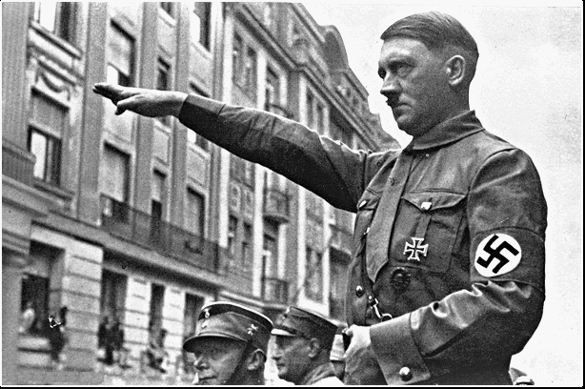
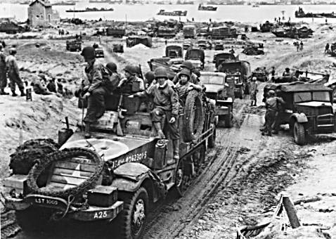
La seconde guerre mondiale

Dans les années trente, Adolf Hitler, un dictateur fou disait au peuple allemand que leur pays était appelé à diriger le
monde pendant mille ans. Il prétendait aussi que les Juifs
étaient responsables de tous leurs malheurs.
Lorsqu’il rétablit le service militaire obligatoire, qu’il reconstitua
une aviation et une flotte de guerre d’une puissance rare, une
grande peur saisit l’Europe.

La guerre tant redoutée éclate :
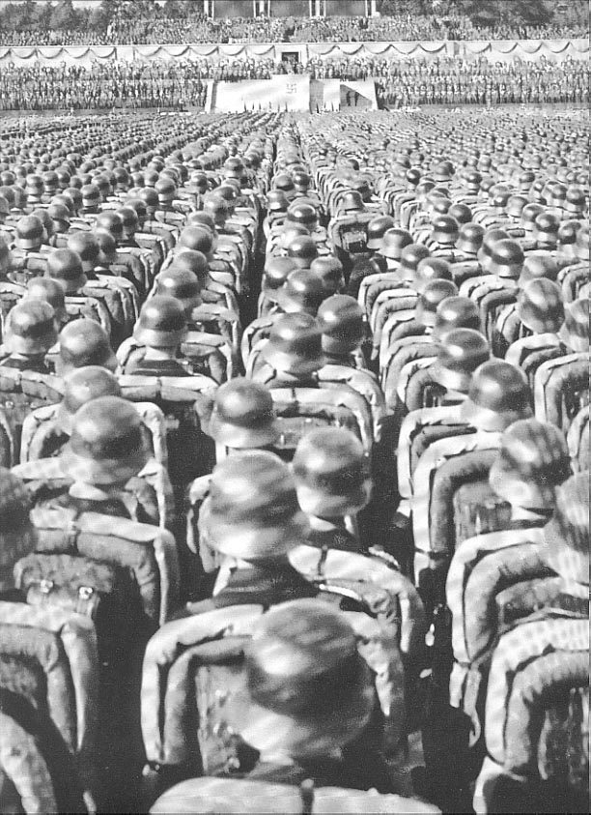
En 1939, les troupes allemandes envahissent la Pologne. L’année suivante, le Danemark et la Norvège connaissent le même sort. Aucun pays n’est en mesure
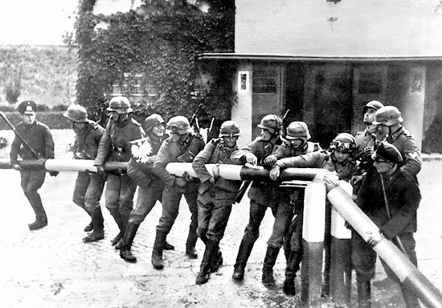
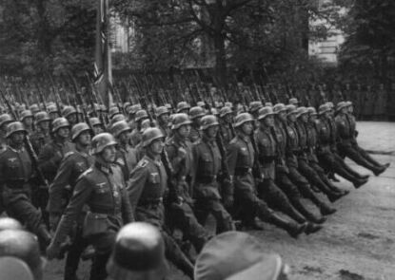
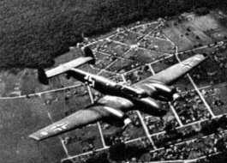
de leur résister.

Le 10 mai 1940, sans le moindre avertissement, les armées allemandes déferlent sur notre pays. Des centaines d’avions déversent des tonnes de bombes sur nos villes , nos aérodromes, nos gares de chemin de fer, nos ponts et nos routes encombrées de réfugiés ; des centaines de chars et de blindés foncent droit devant eux… Nos soldats se battent courageusement mais ils doivent reculer et Léopold
III juge plus sage de capituler.
La France à son tour capitule. L’Angleterre reste le seul pays encore libre malgré les bombardements
incessants qui obligeront, pense Hitler, les Anglais à capituler. Il n’en est rien. Des aviateurs anglais
vont se battre jour et nuit avec un courage surhumain. Tant et si bien qu’Hitler doit renoncer à ses plans
d’invasion de l’Angleterre.
Les Allemands n’en abandonnaient pas pour autant leurs conquêtes.
Ils envahirent la Russie par surprise ; ne laissant derrière eux que des ruines fumantes et des milliers de victimes. On pensait à ce moment que la Russie allait à son tour être amenée à déposer les armes. Mais
c’était mal connaître la valeur de se soldats. En février 1942, les Russes remportèrent la grande victoire de Stalingrad : cent mille Allemands furent faits prisonniers. Partout les Russes contre-attaquèrent et firent reculer les envahisseurs.
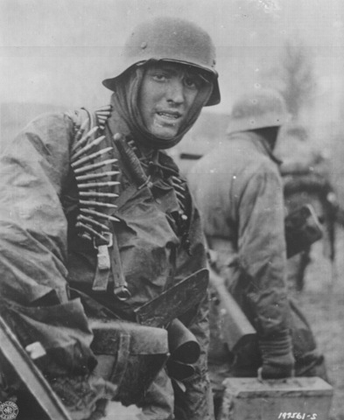
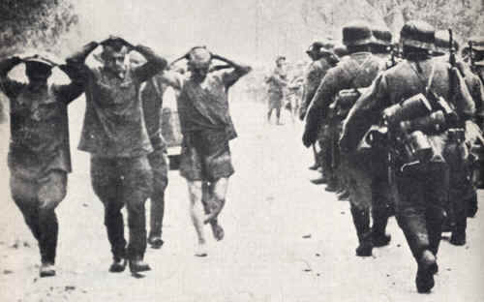
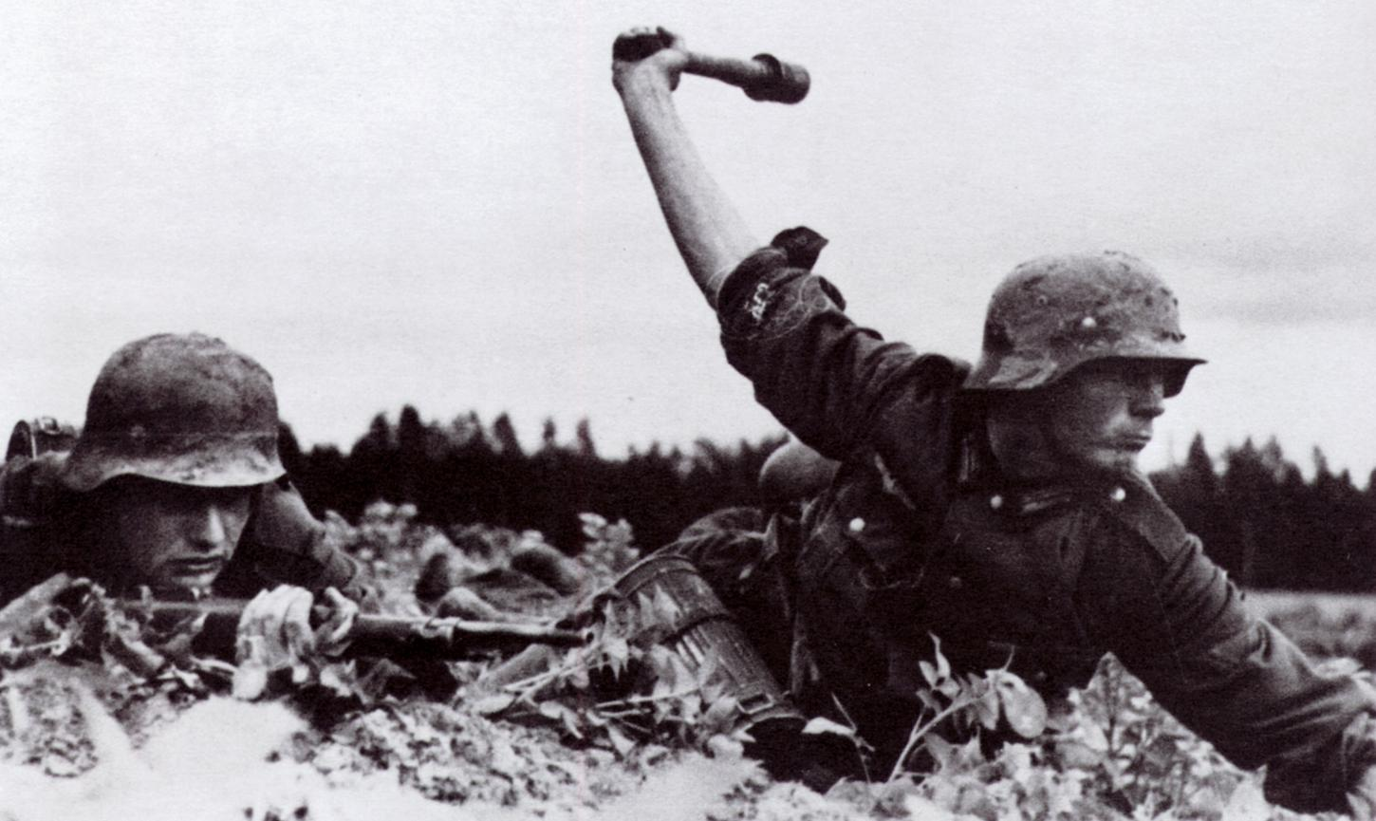

Le 7 décembre 1941, le Japon qui s’était rallié à l’Allemagne et à l’Italie attaqua la flotte américaine basée
à Pearl Harbour dans le Pacifique. L’entrée en guerre des Etats-Unis fut bien accueillie par les alliés car les usines américaines fabriquaient du matériel de guerre et surtout des bombardiers qui permirent de bombarder l’Allemagne.
